PHÒNG GIÁO DỤC VÀ ĐÀO TẠO THỌ XUÂN  TRƯỜNG THCS XUÂN THẮNG | KỲ THI CHỌN HỌC SINH GIỎI LỚP 8 CẤP HUYỆN NĂM HỌC: 2018-2019  Môn thi: Hóa học  Thời gian: 150 phút  Đề thi có 02 trang, có 09 câu

Câu 1 (2,0 điểm): Hoàn thành các PTHH sau( ghi rõ điều kiện phản ứng nếu có).
a) Fe + H₂SO_{4 loãng} →
b) Na + H₂O →
c) BaO + H₂O →
d) Fe + O₂ →
e) S + O₂ →
f) Fe + H₂SO_{4 đặc, nóng} → Fe₂(SO₄)₃ + H₂O + SO₂ ↑
g) Cu + HNO₃ → Cu(NO₃)₂ + H₂O + NO ↑
h ) Fe_{x}O_{y}+ H₂SO₄ _{( đặc)} 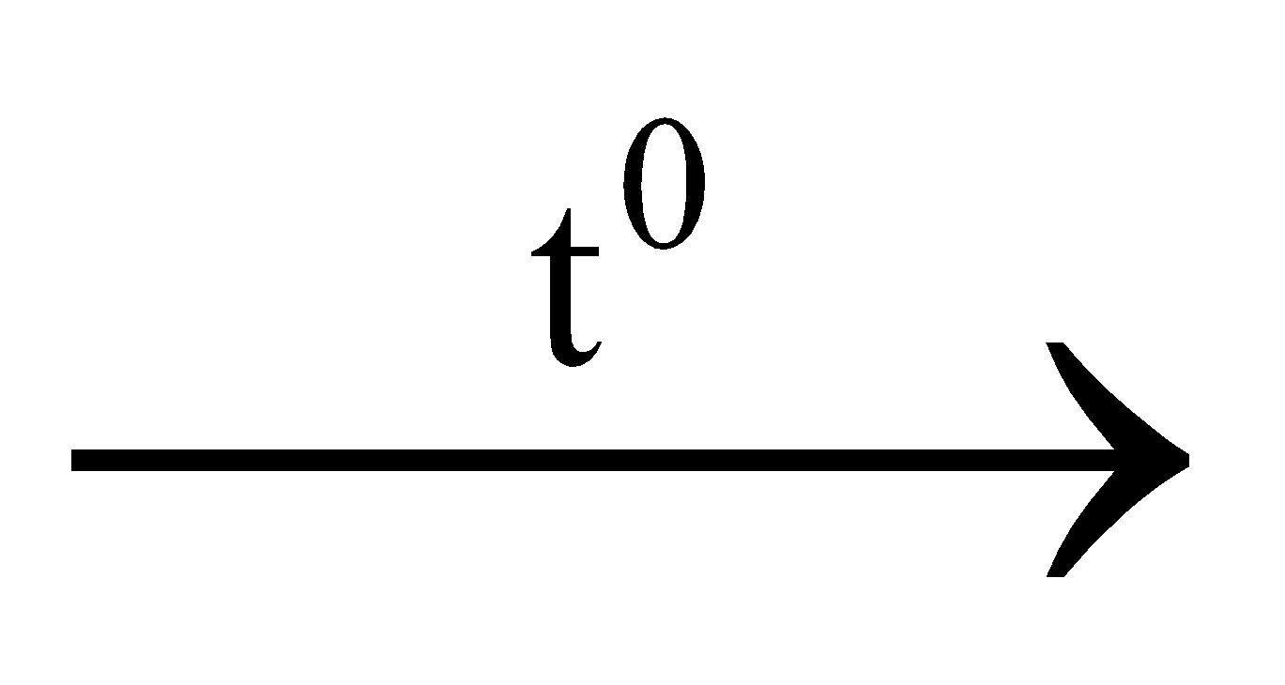 Fe₂(SO₄)₃ + SO₂↑ + H₂O
Câu 2 (2,0 điểm): Bằng phương pháp hoá học, làm thế nào có thể nhận ra các chất rắn sau đựng trong các lọ riêng biệt bị mất nhãn: CaO, P₂O₅, Na₂O,CuO.
Câu 3 (2,0 điểm):
- Viết CTHH và phân loại các hợp chất vô cơ có tên sau:
Natri hiđroxit, Sắt(II) oxit, Canxi đihiđrophotphat, Lưu huỳnh trioxit, Đồng(II) hiđroxit, Axit Nitric, Magie sunfit, Axit sunfuhiđric.
- So sánh cách thu khí oxi và hiđrô trong phòng thí nghiệm. Vẽ hình minh họa
Câu 4 (2,0điểm): Nguyên tử Z có tổng số hạt bằng 58 và có nguyên tử khối < 40 . Hỏi Z thuộc nguyên tố hoá học nào?
Câu 5 (2,0điểm) : Hoà tan hoàn toàn 5,2 gam hỗn hợp gồm Mg và Fe bằng dung dịch HCl 1M thì thu được 3,36 lít khí H₂ (đktc).
1) Tính thành phần phần trăm theo khối lượng mỗi kim loại có trong hỗn hợp.
2) Tính thể tích dung dịch HCl đã dùng.
Câu 6 (2,0điểm): Cho một dòng khí hiđrô dư qua 4,8 gam hỗn hợp CuO và một oxit sắt nung nóng thu được 3,52 gam chất rắn. Đem chất rắn đó hòa tan trong axit HCl dư thu được 0,896 lit khí(đktc).
- Xác định khối lượng mỗi oxit trong hỗn hợp.
- Xác định công thức phân tử oxit sắt
Câu 7 (2,0 điểm): Một hỗn hợp X có thể tích 17,92 lít gồm hiđro và axetilen C₂H₂ , có tỉ khối so với nitơ là 0,5. Đốt hỗn hợp X với 35,84 lít khí oxi. Phản ứng xong, làm lạnh để hơi nước ngưng tụ hết được hỗn hợp khí Y. Các khí đều đo ở điều kiện tiêu chuẩn.
1) Viết phương trình hoá học xảy ra.
2) Xác định % thể tích và % khối lượng của Y.
Câu 8 (3,0điểm): Nung 500gam đá vôi chứa 95% CaCO₃ phần còn lại là tạp chất không bị phân huỷ. Sau một thời gian người ta thu được chất rắn A và khí B.
1) Viết PTHH xảy ra và Tính khối lượng chất rắn A thu được ,biết hiệu suất phân huỷ CaCO₃ là 80 %
2) Tính % khối lượng CaO có trong chất rắn A và thể tích khí B thu được (ở ĐKTC).
Câu 9 (3,0 điểm): Nung m gam hỗn hợp A gồ KMnO₄ và KClO₃ thu được chất rắn B và khí oxi, lúc đó KClO₃ bị phân hủy hoàn toàn còn KMnO₄ bị phân hủy không hoàn toàn. Trong B có 0,894 gam KCl chiếm 8,132% khối lượng. Trộn lượng oxi ở trên với không khí theo tỉ lệ thể tích 1:3 trong bình kín thu được hỗn hợp khí X. Cho vào bình 0,528 gam cacbon rồi đốt cháy hết cacbon thu được hỗn hợp khí Y gồm 3 khí trong đó CO₂ chiếm 22,92% thể tích. Tính m.(Coi không khí gồm 20% thể tích là oxi còn lại là nitow).
Cho: Mg =24, Fe =56,H=1,Cl=35,5,K =39, Ca=40,C=12, O =16, N=14, Mn= 55, Cu=64)
*HẾT*

CÂU | ĐÁP ÁN | Thang điểm
Câu 1  2điểm | Mỗi PTHH đúng cho 0,25đ.  a) Fe + H₂SO₄ FeSO₄ + H₂  b) 2Na + 2H₂O 2 NaOH + H₂  c) BaO + H₂O Ba(OH)₂  d) 3 Fe + 2 O₂ ^{to} Fe₃O₄  e) S + O₂ ^{to} SO₂  f) 2Fe + 6H₂SO_{4 đặc} ^{to} Fe₂(SO₄)₃ + 6H₂O + 3SO₂ ↑  g) 3Cu + 8HNO₃ 3Cu(NO₃)₂ + 4H₂O + 2NO ↑  h ) 2Fe_{x}O_{y}+ (6x-2y)H₂SO_{4 đặc} ^{to} xFe₂(SO₄)₃ + (3x-2y)SO₂↑  + (6x-2y)H₂O Lưu ý: HS khôg viết điều kiện hoặc không cân bằng trừ 1/2số điểm. | 0,25đ  0,25đ  0,25đ  0,25đ  0,25đ  0,25đ  0,25đ  0,25đ
Câu 2  2.0 đ | - Đánh số thứ tự và trích mẫu thử cho mỗi lần làm thí nghiệm.  - Cho các mẫu thử lần lượt tác dụng với nước  + Mẫu thử nào không tác dụng và không tan trong nước là CuO.  + Những mẫu thử còn lại đều tác dụng với nước để tạo ra các dung dịch.  PTHH: CaO + H₂O Ca(OH)₂  P₂O₅ + 3H₂O 2H₃PO₄  Na₂O + H₂O 2 NaOH  - Nhỏ lần lượt các dung dịch vừa thu được vào quỳ tím.  + Dung dịch làm quỳ tím chuyển thành màu đỏ =>Chất ban đầu là P₂O₅.  + Những dung dịch làm quỳ tím chuyển thành màu xanh là hai dd bazơ.  - Sục khí CO₂ lần lượt vào hai dung dịch bazơ.  Dung dịch nào xuất hiện kết tủa trắng => chất ban đầu là CaO.  Dung dịch còn lại không có kết tủa => Chất ban đầu là Na₂O.  PTHH: Ca(OH)₂ + CO₂ CaCO₃ ↓ + H₂O.  2NaOH + CO₂ Na₂CO₃ + H₂O.  - Dán nhãn các lọ. | 0,125đ  0,25đ  0,125đ  0,125đ  0,125đ  0,125đ  0,25đ  0,25đ  0,125đ  0,125đ  0,125đ  0,125đ  0,125đ
Câu 3  2.0 đ | 1. + Oxít : FeO và SO₃.  + Axit : HNO₃ và H₂S.  + Muối: Ca(H₂PO₄)₂ và MgSO₃.  + Bazơ : NaOH và Cu(OH)₂.  2.+ Giống nhau: Điều chế khí O₂ và khí H₂ trong phòng thí nghiệm đều thu bằng 2 cách là đẩy nước và đẩy không khí.  + Khác nhau: Thu bằng cách đẩy không khí  - Thu khí O₂ bằng cách để ngửa(xuôi) bình vì khí oxi nặng hơn không khí.  - Thu khí H₂ bằng cách để úp(ngược) bình vì khí hidro nhẹ hơn không khí.  + Vẽ hình minh họa đúng.....0,25đ cho mỗi hình. | 0,25đ  0,25đ  0,25đ  0,25đ  0,25đ  0,125đ  0,125đ  0,5đ
Câu 4  2.0 đ | đề bài ⇒ p + e + n =58 ⇔ 2p + n = 58  ⇒ n = 58 – 2p ( 1 )  Mặt khác ta lại có: p ≤ n ≤ 1,5p ( 2 )  Từ (1)và (2) ⇒ p ≤ 58–2p ≤ 1,5p  giải ra được 16,5 ≤p ≤ 19,3 ( p : nguyên )  Vậy p có thể nhận các giá trị : 17,18,19 .Ta có bảng sau.  Vậy với NTK =39 => nguyên tử Z thuộc nguyên tố Kali ( K ) | 0,25đ  0,25đ  0,25đ  0,25đ  0,5đ  0,5đ
  p | 17 18  9
  n | 24 22 20
  NTK = n + p | 41 40 39
Câu 5  2.0 đ | 1) - Ta có các phương trình hóa học:  Mg + 2HCl MgCl₂ + H₂ (1)  x x  Fe + 2HCl FeCl₂ + H₂ (2)  y y  - Số mol H₂ thu được là:  n = 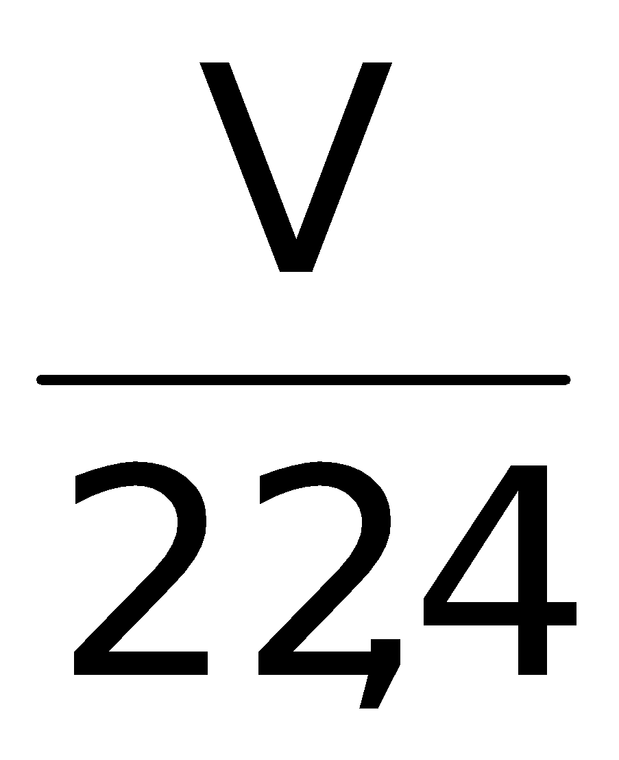 = 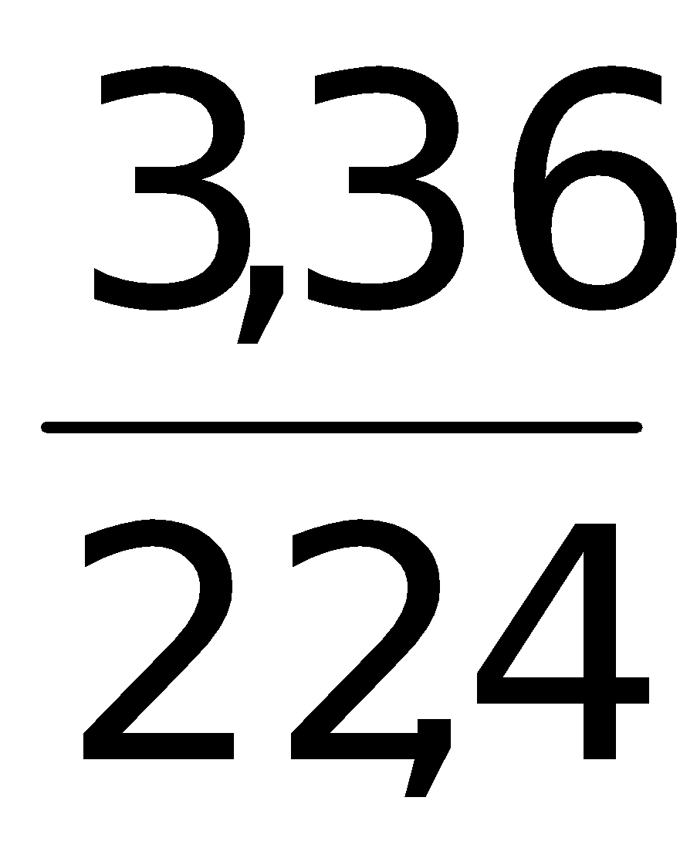 = 0,15 (mol)  - Gọi x, y lần lượt là số mol của Mg và Fe trong hỗn hợp  Ta có hệ phương trình:  24x + 56y = 5,2  x + y = 0,15  x = 0,1 = n_{Mg}.  => y = 0,05= n_{Fe.}  - Khối lượng Mg có trong hỗn hợp đầu là:  m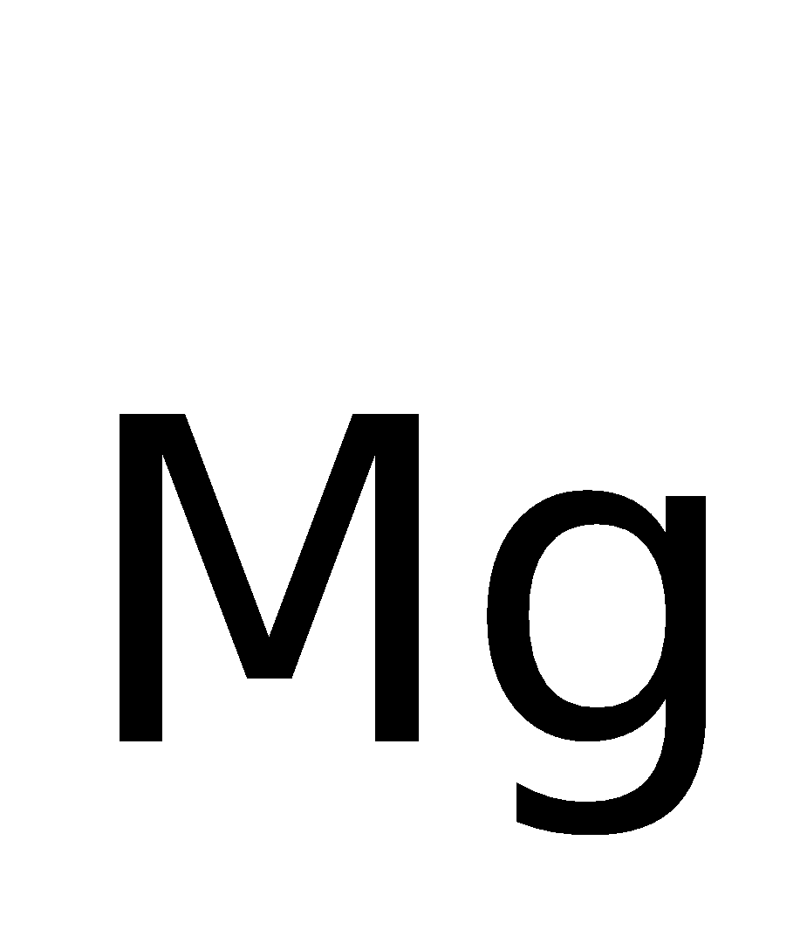= 24. 0,1 = 2,4(g)  - Thành phần phần trăm mỗi kim loại trong hỗn hợp đầu là:  %m_{Mg} = 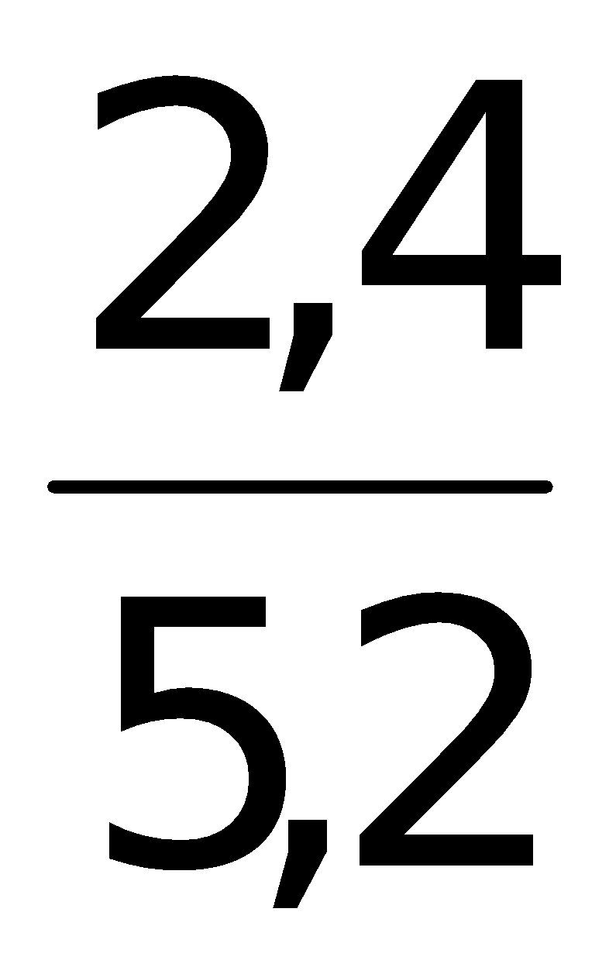. 100 = 46,15%  %m_{Fe} = 100% - 46,15% = 53,85%  2) Theo PTHH(1) ta có: n_{HCl} = 2n_{Mg} = 2. 0,1 = 0,2 (mol)  Theo PTHH(2) ta có: n_{HCl} = 2n_{Fe} = 2. 0,05 = 0,1 (mol)  => Tổng số mol HCl đã dùng là: 0,2 + 0,1 = 0,3 (mol)  - Thể tích dung dịch HCl đã dùng là:  V = 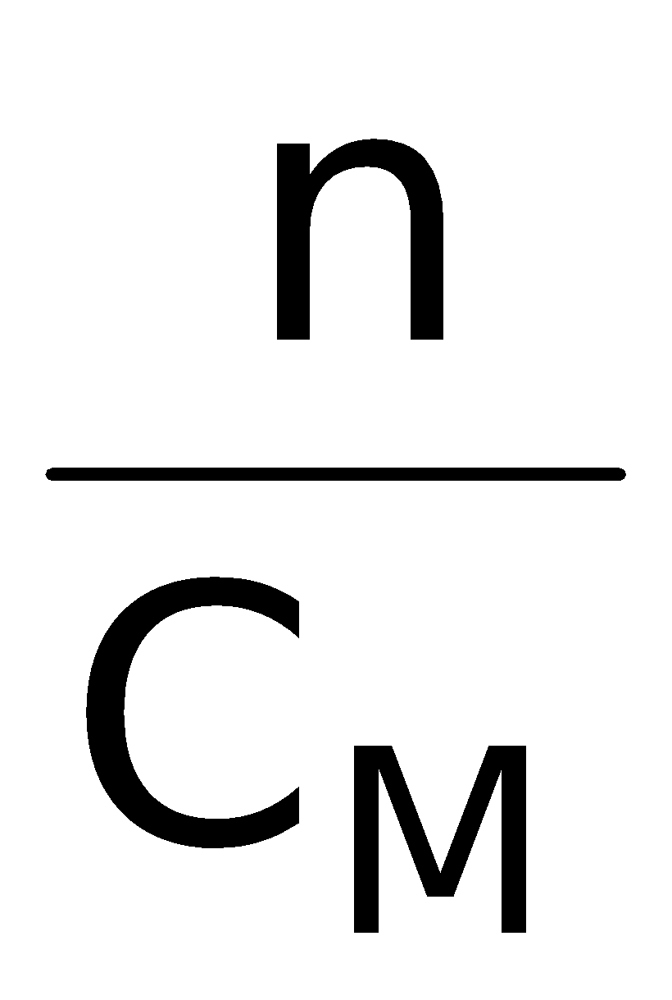 = 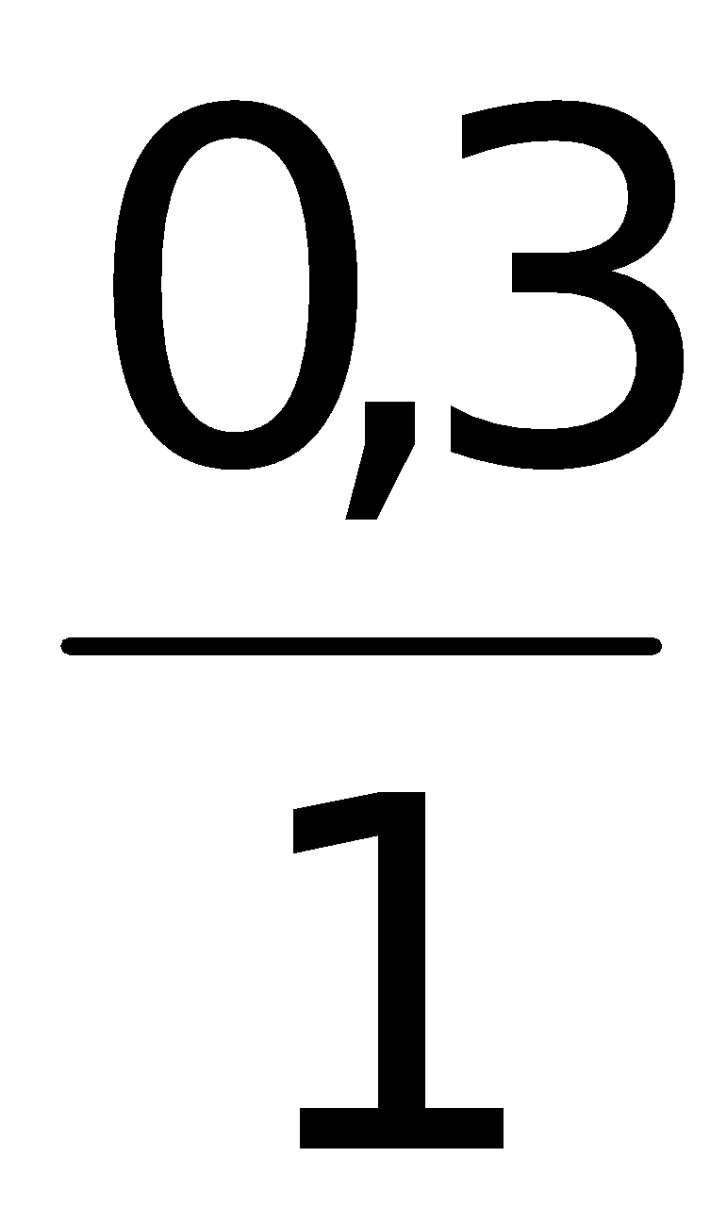 = 0,3(l) | 0,25đ  0,25đ  0,25đ  0,25đ  0,25đ  0,25đ  0,25đ  0,25đ
Câu 6  2.0 đ | a. Các phương trình phản ứng:  CuO + H₂ ^{to} Cu + H₂O (1)  Fe_{x}O_{y} + H₂ ^{to} xFe + yH₂O (2)  Fe + 2HCl FeCl₂ + H2 (3)  Số mol H₂= 0,896/22,4= 0,04 mol. Theo PT nFe= 0,04 mol  - Số gam Cu= 3,52- 56.0,04= 1,28 gam.  - Khối lượng CuO trong hỗn hợp ban đầu: (1,28/64).80= 1,6 gam  - Số gam oxit sắt : 4,8- 1,6 = 3,2 gam.  - Số mol oxit sắt: 3,2/(56x+16y) = 0,04/x.  Giải ra được tỉ lệ: x/y= 2/3.  Vậy công thức phân tử của oxit sắt là : Fe₂O₃ | 0,25đ  0,25đ  0,25đ  0,25đ  0,25đ  0,25đ  0,25đ  0,25đ
Câu 7  2.0 đ | 1. PTHH.  2H₂ + O₂ ^{to} 2H₂O (1)  x 0,5x  2C₂H₂ + 5O₂ ^{to} 4CO₂ + 2H₂O (2)  y 2,5y 2y  2. M_{TB} = 0,5.28 = 14(g).  n_{hh khí} = 17,92 / 22,4 = 0,8 (mol)  m_{x} = 0,8 . 14 = 11,2 (g)  n_{O2} = 35,84/22,4 = 1,6 mol  Gọi x,y lần lượt là số mol của H₂ và C₂H₂ trong hỗn hợp X.  Ta có hệ phương trình sau.  2 x + 26 y = 11,2 x = 0,4 = n_{H2}  x + y = 0,8 => y = 0,4 = n_{C2H2}  Theo PTHH (1) và (2) ta có số mol của oxi tham gia phản ứng là  n_{O2 pư} = 0,2 + 1 = 1,2 mol. => n_{O2 dư} = 1,6 – 1,2 = 0,4 mol.  => Hỗn hợp khí Y gồm O₂ dư và CO₂ tạo thành.  Theo PTHH (2) ta có : n_{CO2} = 2n_{C2H2} = 0,8 mol.  Thành phần phần trăm theo thể tích và theo khối lượng của mỗi khí trong hỗn hợp Y là.  %VO₂ = 0,4 . 100 / 1,2 = 33,33 %.  % V CO₂ = 100% - 33,33% = 66,67%.  m_{O2} = 0,4.32= 12,8 gam.  m _{CO2} = 0,8. 44 = 35,2 gam. => m_{hhY} = 48 gam.  %m_{O2} = 12,8.100/ 48 = 26,67%  %m _{CO2} = 100% - 26,67% = 73,33%. | 0,125đ  0,125đ  0,125đ  0,125đ  0,25đ  0,25đ  0,25đ  0,25đ  0,25đ  0,25đ
Câu 8  3.0 đ | 1) CaCO₃ ^{to} CaO + CO₂ .  3,8mol 3,8mol 3,8mol  Khối lượng CaCO₃ có trong đá vôi :  m_{CaCO3} = 500.95/100 = 475 gam.  Vì H=80% nên khối lượng CaCO₃ tham gia phản ứng chỉ là :  m_{CaCO3 pư} = 475.80/100 = 380 gam.  => m_{CaCO3 chưa pư} = 475 – 380 = 95 gam.  Số mol CaCO₃ phản ứng là:  n_{CaCO3} = 380/100 = 3,8 mol.  Khối lượng Cao tạo thành là :  m_{CaO} = 3,8.56 = 212,8 gam.  Khối lượng tạp chất trong đá vôi là :  m_{tạp chất} = 500- 475 = 25gam.  Vậy khối lượng chất rắn A thu được là:  m_{A} = m_{CaO} + m_{CaCO3 chưa pư} + m_{tạp chất} = 332,8 gam.  2) Phần trăm khối lượng CaO trong A là:  %m_{CaO} = 212,8 .100/332,8 = 63,9%.  Theo PTHH thì khí B chính khí CO2.  Vậy thể tích khí B thu được là:  V_{CO2} = 3,8 . 22,4 = 85,12 lít. | 0,25đ  0,25đ  0,25đ  0,25đ  0,25đ  0,25đ  0,5đ  0,25đ  0,25đ  0,5đ
Câu 9  3.0 đ | PTHH.  2KClO₃ ^{to} 2KCl + 3O₂ (1)  2KMnO₄ ^{to} K₂MnO₄ + MnO₂ + O₂ (2)  Gọi a là tổng số mol õi tạo ra ở PT(1) và (2), sau khi trộn với không khí ta có trong hỗn hợp X.  nO₂= a+ 3a.20%= 1,6a (mol).  nN₂= 3a.80% = 2,4a (mol).  Ta có nC= 0,528/12= 0,044 mol  mB= 0,894.100/8,132= 10,994 gam  Theo đề cho trong Y có 3 khí nên xảy ra 2 trươnhg hợp;  Trường hợp 1: Nếu oxi dư, lúc đó các bon cháy theo phản ứng:  C + O₂ ^{to} CO₂ (3)  Tổng số mol khí Y: nY= 0,044.100/22,92= 0,192 mol gồm các khí O₂ dư, N₂, CO₂  Theo PT(3): nO_{2pư}= nC= 0,044 mol  nCO₂= nC= 0,044 mol  nO₂dư= 1,6- 0,044  nY= 1,6a- 0,044 + 2,4 + 0,044 = 0,192  Giải ra: a= 0,048, mO₂ = 0,048.32= 1,536 gam.  Theo đề ta có: mA= mB+ mO₂ = 10,944 + 1,536 = 12,53 gam.  Trường hợp 2: Nếu oxi thiếu, lúc đó các bon cháy theo phản ứng:  C + O₂ ^{to} CO₂ (3)  C + O₂ ^{to} 2CO (4)  Gọi b là số mol CO₂ tạo thành, theo PT(3),(4): nCO= 0,044- b  nO₂= b+ 0,044-b/2 = 1,6 a  Y gồm N₂, CO₂, CO và nY= 2,4a + b+ 0,044- b = 2,4 a+ 0,044  %CO₂ = b/2,4+ 0,044= 22,92/100  Giải ra: a= 0,204 mol, mO₂= 0,204.32= 0,6528 gam  Vậy: mA= mB+ mO₂ = 10,944 + 0,6528 = 11,6468 gam gam. | 0,25đ  0,25đ  0,125đ  0,125đ  0,25đ  0,25đ  0,25đ  0,25đ  0,25đ  0,25đ  0,25đ  0,25đ  0,25đ

Lưu ý: HS làm cách khác mà đúng vẫn cho điểm tối đa.

